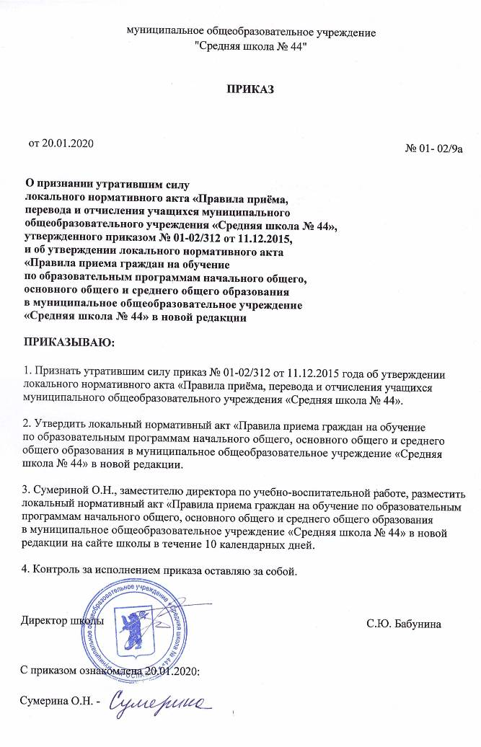
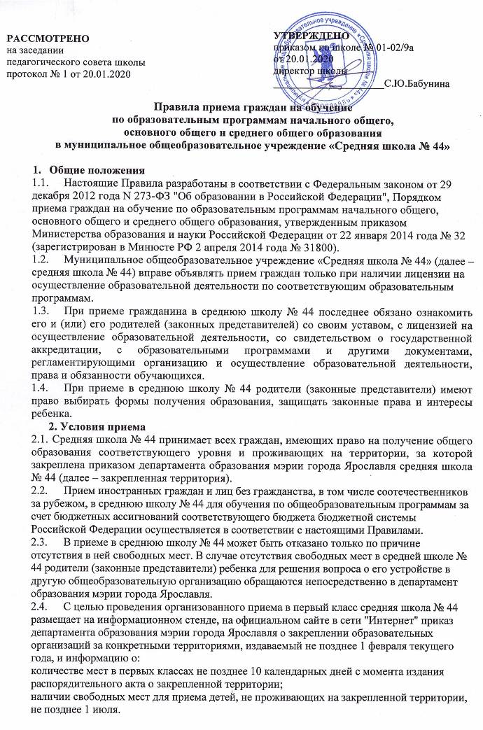
  - Прием граждан в среднюю школу № 44 осуществляется по личному заявлению родителя (законного представителя) ребенка при предъявлении оригинала документа, удостоверяющего личность родителя (законного представителя), либо оригинала документа, удостоверяющего личность иностранного гражданина и лица без гражданства в Российской Федерации.
Средняя школа № 44 также осуществляет прием указанного заявления в форме электронного документа с использованием информационно-телекоммуникационных сетей общего пользования (Приложение 1).
В заявлении родителями (законными представителями) ребенка указываются следующие сведения:
а) фамилия, имя, отчество (последнее - при наличии) ребенка;
б) дата и место рождения ребенка;
в) фамилия, имя, отчество (последнее - при наличии) родителей (законных представителей) ребенка;
г) адрес места жительства ребенка, его родителей (законных представителей);
д) контактные телефоны родителей (законных представителей) ребенка.
Форма заявления и форма расписки размещаются на информационном стенде и (или) на официальном сайте средней школы № 44 в сети "Интернет" (Приложение 2, 3).
  - Для приема в среднюю школу № 44:

- родители (законные представители) детей, проживающих на закрепленной территории, для зачисления ребенка в первый класс дополнительно предъявляют оригинал свидетельства о рождении ребенка или документ, подтверждающий родство заявителя, свидетельство о регистрации ребенка по месту жительства или по месту пребывания на закрепленной территории или документ, содержащий сведения о регистрации ребенка по месту жительства или по месту пребывания на закрепленной территории; документы, подтверждающие наличие льготы преимущественного права на поступление в образовательное учреждение (Приложение 4).

- родители (законные представители) детей, не проживающих на закрепленной территории, дополнительно предъявляют свидетельство о рождении ребенка; документы, подтверждающие наличие льготы преимущественного права на поступление в образовательное учреждение (Приложение № 4).
Родители (законные представители) детей, являющихся иностранными гражданами или лицами без гражданства, дополнительно предъявляют документ, подтверждающий родство заявителя (или законность представления прав ребенка), и документ, подтверждающий право заявителя на пребывание в Российской Федерации.
Иностранные граждане и лица без гражданства все документы представляют на русском языке или вместе с заверенным в установленном порядке переводом на русский язык.
Копии предъявляемых при приеме документов хранятся в средней школе № 44 на время обучения ребенка.
  - Родители (законные представители) детей имеют право по своему усмотрению представлять другие документы, в том числе медицинское заключение о состоянии здоровья ребенка.
  - При приеме в среднюю школу № 44 для получения среднего общего образования представляется аттестат об основном общем образовании установленного образца.
  - Факт ознакомления родителей (законных представителей) с лицензией на осуществление образовательной деятельности, свидетельством о государственной аккредитации, уставом средней школы № 44 фиксируется в заявлении о приеме и заверяется личной подписью родителей (законных представителей) ребенка.
Подписью родителей (законных представителей) ребенка фиксируется также согласие на обработку их персональных данных и персональных данных ребенка в порядке, установленном законодательством Российской Федерации.
  - Прием заявлений в первый класс средней школы № 44 для граждан, проживающих на закрепленной территории, начинается не позднее 1 февраля и завершается не позднее 30 июня текущего года.
Зачисление в среднюю школу № 44 оформляется приказом директора школы в течение 7 рабочих дней после приема документов.
Для детей, не проживающих на закрепленной территории, прием заявлений в первый класс начинается с 1 июля текущего года до момента заполнения свободных мест, но не позднее 5 сентября текущего года.
Средняя школа № 44, закончившая прием в первый класс всех детей, проживающих на закрепленной территории, вправе осуществлять прием детей, не проживающих на закрепленной территории, ранее 1 июля.
  - Для удобства родителей (законных представителей) детей средняя школа № 44 устанавливает график приема документов в зависимости от адреса регистрации по месту жительства (пребывания).
  - При приеме на свободные места детей, не проживающих на закрепленной территории, преимущественным правом обладают дети граждан, имеющих право на первоочередное предоставление места в учреждении в соответствии с законодательством Российской Федерации и нормативными правовыми актами субъектов Российской Федерации.
  - Дети с ограниченными возможностями здоровья принимаются на обучение по адаптированной основной общеобразовательной программе только с согласия их родителей (законных представителей) и на основании рекомендаций психолого - медико - педагогической комиссии.
  - Получение начального общего образования в средней школе № 44 начинается по достижении детьми возраста шести лет и шести месяцев при отсутствии противопоказаний по состоянию здоровья, но не позже достижения ими возраста восьми лет. По заявлению родителей (законных представителей) детей учредитель образовательной организации вправе разрешить прием детей в образовательную организацию на обучение по образовательным программам начального общего образования в более раннем или более позднем возрасте.
  - Документы, представленные родителями (законными представителями) детей, регистрируются в журнале приема заявлений. После регистрации заявления родителям (законным представителям) детей выдается расписка в получении документов, содержащая информацию о регистрационном номере заявления о приеме ребенка в образовательную организацию, о перечне представленных документов. Расписка заверяется подписью должностного лица учреждения, ответственного за прием документов, и печатью учреждения.
  - Приказы о приеме детей на обучение размещаются на информационном стенде средней школы № 44 в день их издания.
  - На каждого ребенка, зачисленного в среднюю школу № 44, заводится личное дело, в котором хранятся все сданные документы.

Приложение 1
к приказу по школе № 01-02/9а от 20.01.2020

Порядок предоставления услуги по зачислению
в муниципальное общеобразовательное учреждение
«Средняя школа № 44»
в электронной форме

1.Общие положения
  - Порядок предоставления услуги по зачислению в муниципальное общеобразовательное учреждение «Средняя школа № 44» (далее - Порядок) определяет сроки и последовательность действий, а также порядок взаимодействия между участниками процесса предоставления услуги по зачислению в образовательное учреждение (далее - услуга).
  - Наименование услуги - услуга по зачислению в образовательное учреждение.
  - Непосредственное предоставление услуги осуществляют:
- муниципальное общеобразовательное учреждение «Средняя школа № 44» (далее – средняя школа № 44);
Департамент образования Ярославской области (далее - департамент) является органом, ответственным за предоставление услуги.
  - Перечень нормативных правовых актов, непосредственно регулирующих предоставление услуги и защиту персональных данных, с указанием их реквизитов и источников официального опубликования:
- Федеральный закон от 29 декабря 2012 г. N 273-ФЗ "Об образовании в Российской Федерации" (Собрание законодательства Российской Федерации, 2012, № 53);
- Федеральный закон от 27 июля 2010 года № 210-ФЗ «Об организации предоставления государственных и муниципальных услуг»;
- Постановление Правительства области от 15.08.2011 г. № 599-п «Об утверждении Перечня услуг, оказываемых в Ярославской области государственными и муниципальными учреждениями и иными организациями и предоставляемых в электронной форме» (Документ-Регион, 26.08.2011, № 68)
- Порядок приёма граждан на обучение по образовательным программам начального общего, основного общего и среднего общего образования, утверждённый приказом Министерства образования и науки Российской Федерации от 22 января 2014 г. N 32 "Об утверждении Порядка приема граждан на обучение по образовательным программам начального общего, основного общего и среднего общего образования".
  - Заявителями на получение услуги являются:
- родители (законные представители) детей, желающие устроить ребёнка на обучение в среднюю школу № 44.
1.6. Исчерпывающий перечень документов, необходимых в соответствии с законодательными или иными нормативными правовыми актами для предоставления услуги:
1.6.1. Для зачисления в образовательную организацию:
- заявление родителей (законных представителей) по форме согласно Приложению
1 к Правилам приема;
- документ, удостоверяющий личность заявителя;
- оригинал свидетельства о регистрации ребёнка по месту жительства, или свидетельства о регистрации ребенка по месту пребывания на закрепленной территории или документ, содержащий сведения о регистрации ребенка по месту жительства или по месту пребывания на закрепленной территории;
- оригинал свидетельства о рождении ребёнка.
Для зачисления во 2 - 11 классы, кроме указанных документов, предоставляется личное дело обучающегося.
  - Требования к формату данных.
- При обращении за услугой посредством федеральной государственной информационной системы «Единый портал государственных и муниципальных услуг (функций)» по адресу: http://www.gosuslugi.ru (далее – Единый портал) заявитель представляет скан-копии необходимых для зачисления документов. Формат файлов, прикреплённых при получении услуги через ЕПГУ, может быть не только PDF. Также возможно прикрепление файлов других известных графических форматов.
  - Сроки предоставления услуги.
    - Рассмотрение заявления о зачислении в образовательное учреждение и пакета
поступивших в образовательное учреждение документов – не более 4 рабочих дней.
1.8.2. При подаче заявления через портал Госуслуг заявитель в течение 4 рабочих дней должен обратиться в ОУ и подтвердить подлинность представленной на Портале информации.
1.8.3. В случае неявки родителей (законных представителей) в течение 4 рабочих дней с момента подачи заявления через портал Госуслуг с оригиналами документов заявление отклоняется.
1.8.4. Приказ о приеме в Учреждение оформляется руководителем Учреждения в течение 7 рабочих дней после приема документов с размещением информации на информационных стендах Учреждения.
В случае зачисления в образовательные учреждения в середине учебного года – в течение 3 рабочих дней после приёма документов заявителя.
  - Результат предоставления услуги.
Конечным результатом предоставления услуги является зачисление ребёнка заявителя (заявителя) в среднюю школу № 44 или мотивированный отказ в зачислении ребёнка заявителя (заявителя) в образовательное учреждение.
  - Исчерпывающий перечень оснований для отказа в приёме документов, необходимых для предоставления услуги:
- предоставление неполного пакета документов, перечисленных в пункте 1.6. данного раздела Порядка;
- наличие в представленных документах недостоверных (искажённых) сведений.
  - Основанием для отказа в предоставлении услуги является отсутствие свободных мест в образовательном учреждении.
  - Услуга оказывается бесплатно.
  - Требования к порядку информирования о порядке предоставления и содержании услуги.
    - График работы средней школы № 44 по приему заявлений по зачислению в ОУ через Портал госуслуг:
понедельник - пятница: с 14.00 до 16.00
суббота, воскресенье - выходные дни.

2.Состав, последовательность и сроки выполнения процедур информационнотелекоммуникационного взаимодействия, требования к порядку их выполнения в электронной форме
Предоставление услуги состоит из следующих административных процедур:
- представление (направление) заявителем заявления и документов, необходимых для зачисления в образовательное учреждение;
- приём, регистрация, рассмотрение документов заявителя, принятие решения о зачислении (отказе в зачислении);
- информирование заявителя о принятом решении.
- Представление (направление) заявителем заявления и документов, необходимых для зачисления в образовательное учреждение.
2.1.1. Заявление в Учреждение подается лично и в форме электронного документа с использованием информационно - телекоммуникационных сетей общего пользования (через портал ЕПГУ).
Начало подачи заявлений заявителями (как через портал ЕПГУ, так и лично) организуется в одно и то же время. Время и дата начала подачи документов в первый класс утверждаются приказом директора школы. Заявления, поданные заявителями ранее установленного времени, отклоняются. Все заявления, как поданные через портал ЕПГУ, так и лично, «выстраиваются» в одну очередь, без приоритета.
    - При обращении на Единый портал в информационно-телекоммуникационной сети «Интернет»:
- Заявитель направляет заявление на зачисление через Единый портал следующим образом:
- входит в «личный кабинет»;
- выбирает услугу «зачисление в образовательное учреждение»;
- выбирает интересующую его образовательное учреждение;
- заполняет предложенную форму заявления о предоставлении услуги;
прилагает (прикрепляет) скан-копии, электронные копии необходимых для зачисления документов (по желанию). Формат файлов, прикреплённых при получении услуги через ЕПГУ, может быть не только PDF. Также возможно прикрепление файлов других известных графических форматов.
- направляет заявление о предоставлении услуги (далее - заявление) и приложенные документы в образовательное учреждение нажатием кнопки «Отправить».
- Работник образовательной организации, выполняющий функцию оператора (далее - оператор):
- принимает заявление и необходимые для зачисления документы;
- проверяет правильность заполнения полей заявления заявителем;
- проверяет полноту представленных документов;
-регистрирует заявление в Журнале регистрации документов, с указанием номера заявления и даты и времени его подачи и регистрации;
- информирует заявителя о том, что его документы в электронном виде приняты, сообщает регистрационный номер и сроки представления оригиналов документов или информирует о наличии оснований для отказа в приёме документов для предоставления услуги с указанием причин.
- Результат административной процедуры - уведомление заявителя о приёме документов в электронном виде с указанием регистрационного номера или отказе в приёме документов.
Срок выполнения административной процедуры - в течение 4 рабочих дней с момента поступления заявления.
    - При личном обращении, в случае подачи заявления через Единой портал:
- Заявитель обращается лично в образовательное учреждение, в которое подал заявление через Единый портал, и представляет пакет документов, указанных в пункте 1.6 Порядка.
- Работник образовательного учреждения, ответственный за приём документов:
- устанавливает личность заявителя (проверяет документ, удостоверяющий его личность);
- сверяет документы, поданные в электронном виде с оригиналами;
- проверяет наличие всех необходимых документов, указанных в пункте 1.6 Порядка, удостоверяясь, что:
тексты документов написаны разборчиво;
фамилия, имя и отчество, дата рождения, адрес места жительства ребёнка заявителя и/или заявителя написаны полностью;
в документах нет подчисток, приписок, зачёркнутых слов и иных неоговоренных исправлений;
документы не имеют серьёзных повреждений, наличие которых не позволяет однозначно истолковать их содержание.
- При установлении фактов отсутствия оригиналов документов, представленных в электронном виде, объясняет заявителю суть выявленных недостатков в представленных документах и возвращает их заявителю для устранения недостатков.
- Если все документы оформлены правильно, работник образовательной организации регистрирует документы заявителя в Журнале регистрации документов и родителям (законным представителям) вручает уведомление с указанием регистрационного номера и даты регистрации в Журнале регистрации документов.
- Результат административной процедуры - приём оригиналов документов заявителя или возврат документов.
Ответственное должностное лицо - работник образовательного учреждения, ответственный за приём документов.
- Рассмотрение документов заявителя, принятие решения о зачислении (отказе в зачислении).
Основанием для начала административной процедуры является регистрация документов заявителя.
- Работник образовательного учреждения на основании представленных документов готовит проект приказа о зачислении ребёнка заявителя в состав контингента обучающихся или письмо заявителю об отказе в зачислении с указанием причин отказа и передаёт его на подпись руководителю образовательного учреждения.
Основания для отказа в зачислении:
- отсутствие свободных мест в образовательном учреждении.
- Руководитель образовательного учреждения подписывает приказ о зачислении ребёнка заявителя (заявителя) или письмо заявителю об отказе в зачислении, после чего работник образовательного учреждения, ответственный за делопроизводство, регистрирует приказ или письмо в установленном порядке.
Результат административной процедуры - приказ о зачислении (письмо об отказе в зачислении) ребёнка заявителя в образовательное учреждение.
В случае зачисления в середине учебного года - в течение 3 рабочих дней после приёма документов заявителя.
  - Информирование заявителей о принятом решении.
    - Работник образовательного учреждения информирует заявителей о принятом решении посредством направления письма заявителям об отказе в зачислении или размещения приказа о зачислении на информационном стенде образовательной организации в день их издания.
    - Информирование о принятом решении заявителей, подавших документы через «Единый портал государственных и муниципальных услуг (функций)» по адресу: http://www.gosuslugi.ru/ осуществляется через «личный кабинет» на Едином портале.
Результат административной процедуры - информирование заявителей о результатах предоставления услуги.
Срок выполнения административной процедуры - через 2 рабочих дня после подписания руководителем учреждения приказа о зачислении или письма об отказе в зачислении.

Приложение 2
к приказу по школе № 01-02/9а от 20.01.2020

Директору средней школы № 44
Бабуниной С.Ю.

______________________________________________
(Ф.И.О. заявителя)
______________________________________________,
проживающего по адресу: г.______________________
______________________________________________
тел. __________________________________________

ЗАЯВЛЕНИЕ

Прошу зачислить моего ребенка____________________________________
(Ф.И.О. полностью)
___________________________________________, в __________________ класс.

Дата рождения ребенка ____________________________
(число, месяц, год рождения)
Место рождения __________________________________
Адрес регистрации ребенка: г. ___________________________________________

Адрес места жительства ребенка: г._______________________________________

Родители (законные представители):
мать __________________________________________________________________
адрес места жительства: г._______________________________________________
тел. _____________________
отец __________________________________________________________________
адрес места жительства: г.________________________________________________
тел. _____________________
«____» ________________ 201_ г. __________________________
(дата) (подпись)

С лицензией на осуществление образовательной деятельности, со свидетельством о государственной аккредитации учреждения, с уставом учреждения, с образовательными программами и другими документами, регламентирующими организацию и осуществление образовательной деятельности учреждения, с правами и обязанностями учащихся ознакомлен(а).

«____» ________________ 201_ г. __________________________
(дата) (подпись)

Приложение № 1: согласие на обработку персональных данных ___________________________
от «___» __________________ 201__ г. (подпись)

Директору средней школы № 44
Бабуниной С.Ю.

______________________________________________
(Ф.И.О. заявителя)
______________________________________________,
проживающего по адресу: г.______________________
______________________________________________
тел. __________________________________________

ЗАЯВЛЕНИЕ

Прошу зачислить моего ребенка____________________________________
(Ф.И.О. полностью)
___________________________________________, в __________________ класс

на обучение по адаптированной основной общеобразовательной программе начального
общего образования для обучающихся с тяжелыми нарушениями речи.

Дата рождения ребенка ____________________________
(число, месяц, год рождения)
Место рождения __________________________________
Адрес регистрации ребенка: г. ___________________________________________

Адрес места жительства ребенка: г._______________________________________

Родители (законные представители):
мать __________________________________________________________________
адрес места жительства: г._______________________________________________
тел. _____________________
отец __________________________________________________________________
адрес места жительства: г.________________________________________________
тел. _____________________

«____» ________________ 201_ г. __________________________
(дата) (подпись)
С лицензией на осуществление образовательной деятельности, со свидетельством о государственной аккредитации учреждения, с уставом учреждения, с образовательными программами и другими документами, регламентирующими организацию и осуществление образовательной деятельности учреждения, с правами и обязанностями учащихся ознакомлен(а).

«____» ________________ 201_ г. __________________________
(дата) (подпись)

Приложение № 1: согласие на обработку персональных данных
от «___» __________________ 201__ г. _________________________
(подпись)

Согласие
на обработку персональных данных

Я, ______________________________________________________________________________,
(фамилия, имя, отчество матери)
проживающая по адресу: ________________________________________________________________ _____________________________________________________________________________________,
^{(адрес с индексом)}
паспорт серия_______ № __________, выданный ____________________________________________
______________________________________________________________________________________
^{(кем и когда)}
Я, ______________________________________________________________________________,
^{(фамилия, имя, отчество отца)}
проживающий по адресу: ________________________________________________________________ _____________________________________________________________________________________,
^{(адрес с индексом)}
паспорт серия_______ № __________, выданный ____________________________________________
______________________________________________________________________________________
^{(кем и когда выдан)}

даю (даем) согласие оператору персональных данных – муниципального общеобразовательного учреждения "Средняя школа № 44", находящемуся по адресу: город Ярославль, улица Победы, дом28, на обработку своих персональных данных и персональных данных моего (нашего) ребенка,
__________________________________________________________________________________, ^{(фамилия, имя, отчество)}
«____»__________________ _______ года рождения, в целях осуществления обучения и воспитания, обеспечения охраны здоровья и создания благоприятных условий для разностороннего развития личности и информационного обеспечения управления образовательным процессом.

Персональные данные, в отношении которых дается данное согласие, включают: фамилию, имя, отчество; пол; дата рождения; место рождения; адрес места жительства; контактный телефон; данные свидетельства о рождении ребенка; данные документа, удостоверяющего личность; данные об образовании; медицинские данные; данные документов, предоставляющих право на льготу.
Действия с персональными данными включают в себя: сбор, запись, систематизацию, накопление, хранение, уточнение, извлечение, использование, а также передачу в вышестоящие органы образования, обезличивание, блокирование, удаление и уничтожение.
Способы обработки персональных данных: смешанный способ обработки персональных данных с использованием средств автоматизации (с частичным использованием средств автоматизации) или без использования средств автоматизации, с использованием средств вычислительной техники.
Согласие действует в течение всего срока хранения в образовательном учреждении.
Данное согласие может быть отозвано в порядке, установленном Законодательством РФ.

_____________ ____________________ /_____________________________ /
(дата) (подпись матери) (расшифровка подписи)

_____________ ____________________ /_____________________________ /
(дата) (подпись отца) (расшифровка подписи)

Приложение 3
к приказу по школе № 01-02/9а от 20.01.2020

Расписка в приеме документов №____
в муниципальное общеобразовательное учреждение «Средняя школа № 44»

от ___________________________________________________________________________,
полностью фамилия, имя, отчество

законного представителя _______________________________________________________,
полностью фамилия, имя, отчество ребенка
поступающего в первый класс в 201__ г.
№  п/п | Перечень предоставленных документов | Дата предоставления
1. | Заявление, согласие об обработке ПД
2. | Свидетельство о рождении
3. | Свидетельство о регистрации ребенка по месту жительства или пребывания
4. | Другие документы:
4. | медицинский полис
4. | СНИЛС
4. | Заключение ПМПК
4. | медицинская карта
4. | карта проф. прививок

Подпись лица, ответственного за получение документов
_________________/ ________________________________
ФИО
Дата __________________ 201__ г.

Приложение 4
к приказу по школе № 01-02/9а от 20.01.2020

Законы Российской Федерации, определяющие право на первоочередное предоставление места в учреждении:

- № 411-ФЗ от 02.12.2019 «О внесении изменений в статью 54 Семейного кодекса РФ и статью 67 ФЗ «Об образовании в Российской Федерации»
Братья и сестры детей, обучающихся в данной общеобразовательной организации.
- № 76- ФЗ от 27.05.1998 с изменениями от 02.12.2019 «О статусе военнослужащих»:
Статья 19 п.6 Право на образование и права в области культуры;
Статья 23 п.14 Увольнение граждан с военной службы и право на трудоустройство.
- № 283 от 30.12.2012 «О социальных гарантиях сотрудников некоторых федеральных органов исполнительной власти»:
Статья 3 п.14 Гарантии, пособия и другие денежные выплаты в связи с прохождением службы.
- № 3-ФЗ от 07.02.2011 «О полиции»:
Статья 46 п.6 Гарантии сотруднику полиции в связи с прохождением службы в полиции

Основание для предоставления льготы:

Документы, подтверждающие преимущественные права:
- документы, подтверждающие родство и факт проживания детей (братьев и (или) сестёр) в одной семье и их общего места жительства;
- удостоверение личности;
- справка с места службы;
- другие документы.

